

UNIVERSIDADE FEDERAL DO RIO GRANDE DO NORTE

CENTRO DE CIÊNCIAS HUMANAS LETRAS E ARTES

DEPARTAMENTO DE GEOGRAFIA

THIAGO LIMA DA SILVA

DOCENTE (A): ELIZANGELA JUSTINO DE OLIVEIRA

**A INFLUÊNCIA DOS CORREDORES DE TRANSPORTE PÚBLICO URBANO NO BAIRRO DO PLANALTO NO SEU DESENVOLVIMENTO**

**NATAL, MARÇO/2021**

**1** **Introdução**

O transporte público exerce uma influência considerável na dinâmica urbana de uma cidade, principalmente em um bairro periférico, onde a disposição dos serviços e até das localizações comerciais se dão nas principais vias. Nessas mesmas vias há o fluxo do transporte urbano, pontos de ônibus, terminais de integração e dentre outros serviços, esta é uma questão muito vista em médias e grandes cidades e no município de Natal isso não é diferente.

No bairro do planalto no qual é tema desta pesquisa se localiza na franja urbana de expansão da cidade do Natal nos limites do município, com uma população de aproximadamente 30 mil habitantes de acordo com o último censo, está entre os 10 bairros mais populosos da cidade e que viu se crescimento e desenvolvimento se tornar prático em um curto período de tempo e esse desenvolvimento no decorrer dos anos se tornou mais elevado em determinadas regiões do bairro do que em outras que inclusive até hoje, ainda não possuem construções, é constituído de terrenos baldios e pequenas áreas de agricultura.

Essa percepção da disposição do desenvolvimento maior em determinadas áreas do bairro do que em outros é consequência clara da localização das vias principais do bairro, onde se ocorre o fluxo de transporte coletivo, das linhas de ônibus, pois facilita o deslocamento da população e consequentemente as ruas e áreas próximas a esses corredores detêm um maior desenvolvimento e valorização do que em outras regiões do bairro que são mais distantes.

**2. Objetivos**

Os transportes públicos possuem uma importância vital conforme os bairros de uma determinada cidade cresce, pois possibilita uma série de benefícios a todos os segmentos que compõem a sociedade. É notório que esses serviços de transporte público afetam diretamente a qualidade de vida de um bairro, pois definem as alternativas de deslocamento que os habitantes têm à sua disposição, as atividades de que podem participar e os locais onde podem ir.

Dessa maneira, o objetivo geral desse trabalho é compreender e analisar como se deu a expansão e o desenvolvimento no bairro do Planalto nos últimos anos, a partir da instalação de linhas viárias do sistema de transporte público. Destacando também, a importância e as contribuições que essas linhas viárias exerceram sobre o bairro do Planalto.

**3. Metodologia**

Esta pesquisa é baseada em análise e descrição, a pesquisa é baseada em pesquisa bibliográfica e bibliográfica, utilizando análises quantitativas e qualitativas, pois, segundo Flick (2013), esses métodos não são exclusivos ou opostos, mas se complementam no processo de compreensão e construção da realidade. Saber como. Para avaliar a situação da acessibilidade urbana do bairro do Planalto, foram selecionados os indicadores IMUS relacionados ao domínio acessibilidade e temáticas – acessibilidade e acessibilidade universal do sistema de transporte, a saber: acessibilidade dos serviços básicos, open space Acessibilidade e acessibilidade ao transporte público. Para a análise desses indicadores, faz-se necessária a utilização de bases de dados espaciais sobre os temas acima, obtidas principalmente na Secretaria Municipal de Transportes, Secretaria Municipal de Meio Ambiente e Urbanismo e no Instituto Brasileiro de. Escola de Geografia e Estatística. Como ferramenta auxiliar para esta análise, utiliza-se basicamente o sistema de informações geográficas – Acgis 9.3 e planilhas. Com os dados apropriados e com o auxílio das ferramentas acima mencionadas, o conjunto de documentos georreferenciados de interesse foi sobreposto para atingir o objetivo. Em seguida, use o IMUS para criar áreas para o raio de cobertura determinado por cada indicador. Contar os domicílios e o banco de dados georreferenciado do Censo e, a seguir, subtrair os domicílios do total de domicílios cadastrados no Censo do IBGE para obter o percentual de domicílios dentro e fora da área de cobertura determinado por cada indicador. Para comparar o acesso aos serviços e equipamentos públicos entre a região de Natal e a região administrativa, foi traçado um mapa temático para ilustrar as áreas cobertas e descobertas pela área de abrangência, indicando que a conveniência de se chegar ao destino desejado é cada vez maior. Em seguida, use a planilha para desenhar gráficos com base no número de domicílios em áreas residenciais fora da cobertura de cada indicador. Além disso, com o escopo de detalhar o máximo possível as relações do transporte público junto ao processo de urbanização da área de estudo, também foram utilizadas imagens de satélites junto com mapas que detalham a região.

**4. Resultados**

Na análise para o Indicador de Acessibilidade ao Transporte Público é considerada a porcentagem dos domicílios situados na área de cobertura de um raio de 300 metros de um ponto de acesso aos serviços de transporte público, considerando todos os modos disponíveis. A Associação Nacional de Transporte Público (ANTP, 1995) define ponto de acesso aos serviços de transporte público, ou simplesmente ponto de parada, como o local estabelecido na via pública onde se realiza a parada do veículo de transporte coletivo para o embarque e/ou desembarque de passageiros.

Em Natal, as definições do local e do tipo dos pontos de parada de transporte público são atribuições da Secretaria Municipal de Mobilidade Urbana (SEMOB). O sistema de transporte público por ônibus está estruturado em 22 terminais, sendo 2 localizados na Zona Sul; 3, na Zona Leste; 7, na Zona Oeste; e 10, na Zona Norte da cidade. A frota operacional do sistema é constituída de 714 ônibus dos quais 630 compõem a frota efetiva, que operam 91 linhas, sendo que 13 possuem operação compartilhada entre duas ou mais empresas. O transporte opcional, também denominado de alternativo, é composto por 177 veículos do tipo Van, que operam 27 linhas, as quais, em alguns trechos, se sobrepõem às linhas de ônibus. Ao longo dessas linhas, encontram-se 1.693 pontos de paradas de transporte coletivo (SEMOB, 2010).

Os dados também permitem aferir que, apesar da Zona Norte ter a maior quantidade de terminais de ônibus, os bairros que a compõem são os que apresentam o maior número de domicílios distantes dos pontos de parada. Nessa zona destacam-se os bairros Nossa Senhora da Apresentação, Lagoa Azul, Redinha, Igapó e Pajuçara.

A tabela a seguir mostra a disposição das linhas de transporte público no Planalto no ano de 2016, vale ressaltar que esse dados são de um período pré-covid19.

Figura 01. Tabela de disposição das linhas no bairro do Planalto. 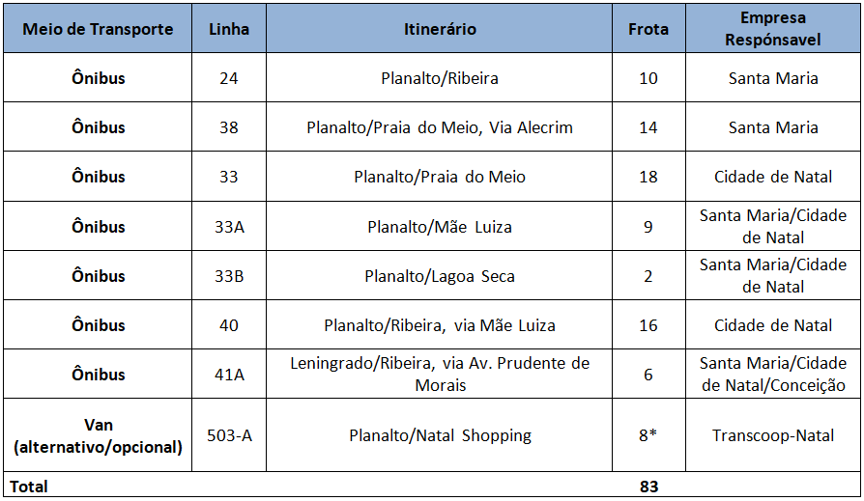

Fonte: SSTU (2016)

Um importante ponto a qual precisamos nos atentar ao passo em que nos debruçamos dentro desse tema é a acessibilidade geográfica das paradas de ônibus em relação às moradias da população, para isso foi confeccionado este gráfico levando em conta os dados encontrados no texto de Costa e Moraes (2014).

Figura 2: Gráfico de domicílios dentro de uma área de 300 metros de cobertura das paradas de ônibus.

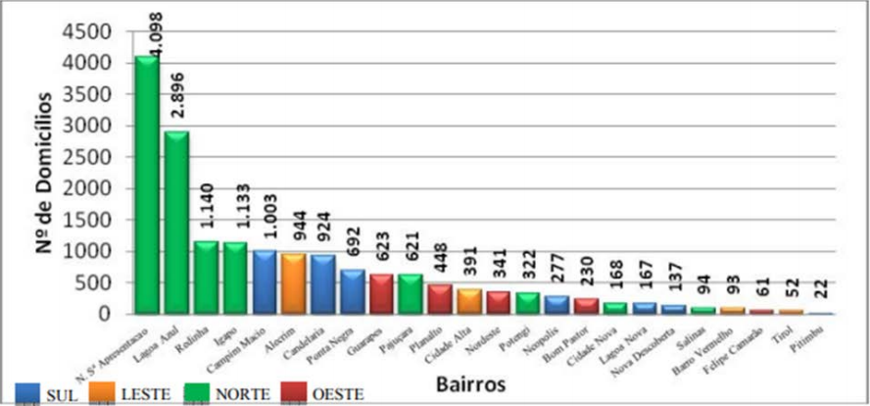

Fonte: Costa e Moraes (2014, p. 245).

A partir da análise do gráfico vemos que em termos de comparação com o primeiro lugar (Nossa Senhora da Apresentação), o bairro do Planalto apresenta uma diferença de 3650 domicílios de diferença e se apresenta sendo o 11° lugar no gráfico.

No que se refere à acessibilidade a destinos, além de maiores distâncias a percorrer e dos serviços precários de transporte, a população da Zona Norte da cidade vivencia, ainda, longos congestionamentos nos horários de maior fluxo no trânsito, ocorrendo, principalmente, nas cabeceiras da Ponte de Igapó. Esse fato se reflete no tempo de espera do transporte público que, muitas vezes, chega ao ponto de parada já lotado, ocasionando desconforto ao usuário durante a viagem. Evidentemente que, por se localizar mais distante das áreas centrais de Natal, os moradores dos bairros da Zona Norte gastam mais tempo no trânsito.

Todavia, salienta-se que o tempo gasto para deslocamento na cidade como um todo tem aumentado no decorrer dos últimos anos, devido ao crescimento do fluxo de veículos, o que se reflete em congestionamentos nas principais vias expressas, cujos destinos são os locais onde se encontram os Polos Geradores de Viagem, ou seja, empreendimentos de grande porte que atraem ou produzem grande número de viagens, tais como: shoppings, hipermercados, bares e restaurantes, lojas, escritórios, hotéis, universidades, entre outros. Para efeito comparativo, ressalta-se que, segundo dados do Sindicato de Transporte Urbano do Rio Grande do Norte (SETURN), em 2007, o percurso da linha de ônibus 33, cujo itinerário é realizado entre os bairros Planalto e Mãe Luiza, localizados nas zonas Oeste e Leste, respectivamente, era feito em 75 minutos. Hoje, o tempo oficial é de 110 minutos, 46% maior que o registrado há seis anos, podendo ser ainda mais demorado em horários de grande fluxo.

Figura 03: Mapa de acessibilidade do transporte público em Natal.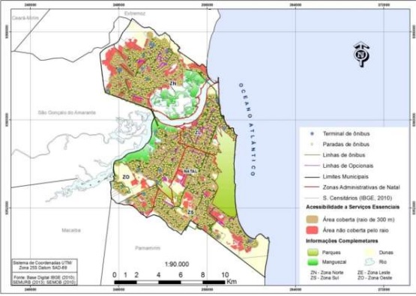

Fonte: Luzimar Pereira

A camada da população que reside na periferia de Natal, principalmente nos bairros das zonas Norte e Oeste da cidade vivenciam problemas decorrentes da ausência ou precariedade na infraestrutura urbana, tendo em vista que as necessidades de equipamentos públicos considerados fundamentais, como escolas, unidades básicas de saúde, áreas de lazer, entre outros, não são supridas de forma adequada. Isso faz com que a população, diante da impossibilidade de atendimento das necessidades básicas no próprio bairro onde mora, se desloque, diariamente, para outras áreas da cidade a fim de supri-las. No entanto, a parcela que depende do transporte público, continua tendo suas oportunidades reduzidas por não dispor desse serviço com qualidade.

Esse problema de transporte público acaba acarretando numa consequentemente valorização do metro quadrado e crescimento do bairro nas vias onde o transporte público passa, pois a maior parte de sua população que é de baixa renda tem como transporte público seu principal meio de locomoção para se deslocar ao trabalho, estudos e serviços médicos

Sendo assim, percebe-se que o tratamento dado ao problema de acessibilidade urbana em Natal não tem se mostrado adequado às distintas realidades locais. A cidade, atualmente, atinge mais de trezentos mil veículos, sem possuir uma estrutura compatível para atender a essa frota. Ademais, verifica-se a ausência de infraestrutura adequada para os segmentos mais carentes da população, além da má qualidade e do preço oneroso do serviço de transporte público. Nesse contexto, há uma percepção geral de que o tratamento dado à questão de mobilidade e acessibilidade urbanas, até o momento, não tem se refletido em resultados condizentes com a realidade da cidade, gerando insatisfação da população em decorrência das condições que envolvem o deslocamento pelo espaço urbano.

Figura 4: Visão superior da comunidade do bairro do Planalto.

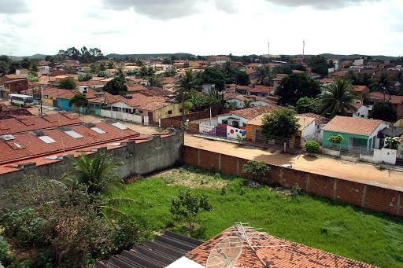

Fonte: Tribuna do Norte

**5. Considerações Finais**

Sem dúvida alguma o ato de pensar a cidade de uma forma mais acessível aos diferentes tipos de indivíduos que possuem demandas tão individuais quanto eles mesmo é de grande importância para a criação e manutenção de um estrutura urbana que venha a ser inclusiva para toda a população e isso inclui o transporte público, como sendo um problema que parte de toda uma concepção de cidade criada para somente atender as demandas de determinado grupo. A possibilidades da conquista de uma qualidade de vida melhor para toda a população só virá de acontecer no momento em que for praticável o pensamento das desigualdades sociais enquanto elemento a ser levado em conta no planejamento urbano para então podemos falar de questões como a diminuição dessa pobreza e sua inserção social dentro da cidade.

Por sua vez a ideia de um transporte público que detenha tanto em questão monetária quanto em questão de infraestrutura acessibilidade para a população em um geral dando um enfoque principalmente para a de baixa renda além de não esquecermos da população que possui mobilidade reduzida e isso só será possível com preços de passagem equivalente a renda daquela população e todo um pensamento na acessibilidade preferencialmente no momento inicial de desenvolvimento dos mecanismos essenciais da cidade e claro isso toda a questão do transporte público.

E com o escopo de amenizar essas problemáticas já estão inseridas e consolidadas no espaço, se faz necessário os posteriores projetos com o principal objetivo sendo à redução das desigualdades e inacessibilidades da cidade só assim conseguiremos avançar enquanto cidade e sociedade, mesmo que tal cenário estava cada vez mais distante ao ponto que testemunhamos a falta de atenção com o tema vindo do poder público na gestão de Natal.

Quanto a relação da mobilidade urbana e a situação do transporte público na cidade de Natal e no bairro do Planalto com o modelo de urbanização adotado pelos estados capitalistas deixamos essa citação de Alvarez:

A segregação não é apenas o resultado do processo de reprodução do espaço urbano capitalista, é, sobretudo, parte de seu conteúdo. E, por sua vez, “na urbanização capitalista, a apropriação do espaço – que envolve a presença do corpo, os movimentos, o uso, a possibilidade da sociabilidade, da identidade, da politização, da centralidade lúdica – supõe o conflito.” (ALVAREZ, 2016, p. 112).

**6. Referências**

Flick, U. (2013). Introdução à metodologia e pesquisa: um guia para iniciantes / Uwe Flick: Tradução: Magda Lopes; revisão técnica: Dirceu da Silva. Porto Alegre: Penso.2013.

ANTP. Pontos de parada de ônibus urbano: Caderno técnico n. 2. São Paulo: Associação Nacional de Transportes Públicos, 2005.

AMARAL, E. Mais de 80% das praças de Natal estão sem manutenção. Tribuna do Norte, Natal, 19 maio 2013.

CALIJURI, M. L; RÖHM, S. A. Sistema de informações geográficas. Viçosa: CCET/DEC. Imprensa Universitária, Universidade Federal de Viçosa, 1994. 34 p.

CARDOSO, C. E. P. Análise do transporte coletivo urbano sob a ótica dos riscos e carências sociais. 2008. 139 f. Tese (Doutorado em Serviço Social) - Pontifícia Universidade Católica de São Paulo, São Paulo, 2008.

COSTA, A.A. A verticalização e as transformações do espaço urbano de Natal - RN. 2000. 207f. Tese (Doutorado em Geografia) - Universidade Federal do Rio de Janeiro, Rio de Janeiro, 2000. COSTA, M. S. Um índice de mobilidade urbana sustentável. 2008.

Tese (doutorado em Planejamento e Operação de Sistema de Transporte) - Escola de Engenharia de São Carlos. Universidade de São Paulo, São Carlos, 2008.

FLICK, U. Introdução à pesquisa qualitativa. 3. ed. Porto Alegre: Artmed, 2009. GIL, A. C. Como elaborar projetos de pesquisa. 4. ed. São Paulo: Atlas, 2007.

COSTA, Luzimar Pereira da; MORAIS, Ione Rodrigues Diniz. Espaço, iniquidade e

transporte público: avaliação da acessibilidade urbana na cidade de Natal/RN por meio de

indicadores de sustentabilidade. Sociedade & Natureza, [s.l.], v. 26, n. 2, p. 237-251, maio

2014. FapUNIFESP (SciELO).

GOMIDE, A. A. Mobilidade urbana, iniquidade e políticas sociais. Políticas Sociais: acompanhamento e análise, Brasília, n.12, p. 242-250, fev. 2006.

IBGE. Censos demográficos de 2000 e 2010. Disponível em: . Acesso em: 13 mar. 2013 IDEMA. Perfil do seu município - Natal. Natal, Governo do Estado do Rio Grande do Norte, 2008. 1 CD-ROM.

ALVAREZ, Isabel Pinto. A produção e reprodução da cidade como negócio e segregação. In: CARLOS, Ana Fani Alessandri; VOLOCHKO, Danilo; ALVAREZ, Isabel Pinto (Orgs.). A

cidade como negócio. São Paulo: Contexto, 2015.